UKREPI PODROČJA 3: »MEDGENERACIJSKO SODELOVANJE«:  - Uvedba oglasne deske, kjer se zapiše, kdo kaj potrebuje ali kdo kaj podari  - Spodbujanje pohval  - Skrb za prenos znanja  - Sinergija znanja  - Transparentno oglaševanje kariernih možnosti znotraj organizacije  - Vzpostavljanje sodelovanja z izobraževalnimi ustanovami  - Kodeks ravnanja  - Obeleževanje krajših jubilejev  - Možnost sodelovanja po upokojitvi  UKREPI PODROČJA 4: »ZDRAVJE IN VARNOST NA DELOVNEM MESTU«:  - Zagotavljanje boljšega toplotnega udobja  - Uporaba ergonomskih mišk in podlog  - Obvladovanje (vseh) prisotnih stresorjev  - Stališče pozitivnih mnenj  - Sklopi izobraževanj s področja psihosocialnih vidikov  - Skladnost delovne obleke s standardi  - Oblikovanje individualnega načrta za vrnitev na delo  - Prilagajanje dela invalidom  - Klub »pešačev« |  |  | 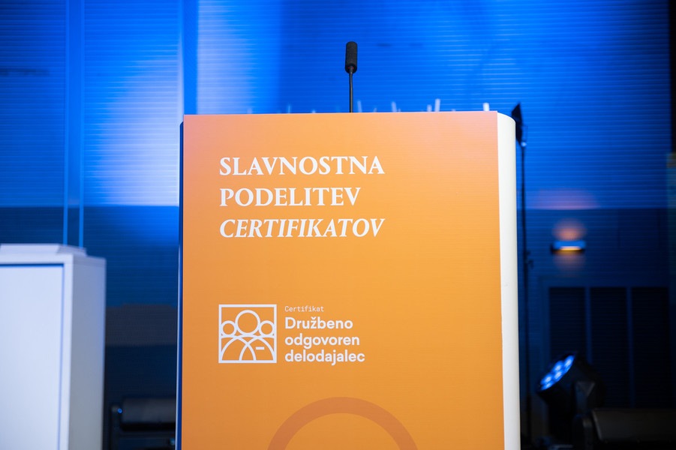  Naš tim za družbeno odgovornost sestavljajo:  - Nastja Pipan (področje 1)  - Neža Sirc (področje 2)  - Nataša Lavtižar (področje 3)  - Mateja Murnik Gregorin (področje 4)  V kolikor bi želeli pridobiti kakršnekoli informacije v zvezi s posameznim ukrepom, se obrnite na člane tima (glede na področja), kadarkoli v njihovem delovnem času.  Dobrodošle so tudi vaše pobude, predlogi, mnenja. |  |  | PREDSTAVITEV UKREPOV  CERTIFIKATA  DRUŽBENO ODGOVOREN DELODAJALEC

Certifikat Družbeno odgovoren delodajalec je nov certifikat, ki temelji na smernicah mednarodnega standarda za družbeno odgovornost ISO 26000, katerega namen in cilj je izboljšanje družbeno odgovornega upravljanja v organizacijah v Sloveniji, v odnosu do zaposlenih.  Splošni cilji certifikata so spodbujanje delodajalcev k delovanju na področju družbene odgovornosti oz. trajnostnega razvoja, krepitev družbeno odgovornega upravljanja organizacij, izboljšanje delovnih pogojev, z vzpostavljanjem fleksibilnih oblik organiziranosti dela, dvigovanje organizacijske klime in delovne kulture ter izboljšanje privlačnosti okolja za delo.  Certifikat obsega 4 glavna področja:  - organizacijsko upravljanje,  - usklajevanje zasebnega in poklicnega življenja,  - medgeneracijsko sodelovanje ter  - zdravje in varnost na delovnem mestu. |  |  | Dom Taber je dne 13.09.2021 prejel pristopni certifikat Družbeno odgovoren delodajalec iz vseh štirih, zgoraj navedenih, področij certificiranja.  Sprejeli smo 12 temeljnih (obveznih ukrepov) ter 36 izbirnih (9 iz vsakega izmed štirih področij) ukrepov, ki bodo na kratko predstavljeni v tej zloženki.  TEMELJNI UKREPI  - Tim ali Pooblaščenec/ka za družbeno odgovornost podjetij;  - Zaveza vodstva družbeni odgovornosti;  - Poročanje in spremljanje DO aktivnosti;  - Identifikacija deležnikov (zainteresiranih strani) in vključujoče sodelovanje z njimi;  - Politika izklapljanja elektronskih naprav;  - Varčna osvetlitev;  - Pravica do prošnje za prilagoditev delovnih pogojev;  - Spodbujanje in zagotavljanje spoštovanja zasebnega življenja zaposlenih;  - Zagotavljanje zdravega delovnega okolja z učinkovitim medsebojnim sodelovanjem zaposlenih oziroma njihovih predstavnikov;  - Sodelovanje zaposlenih pri presoji področja varnosti in zdravja pri delu;  - Izobraževanje vodij s področja medgeneracijskega sodelovanja;  - Zagotavljanje usposabljanja in izobraževanja za vse starostne skupine; |  |  | UKREPI PODROČJA 1: »ORGANIZACIJSKO UPRAVLJANJE«:  - Kodeks delovanja/poslovanja organizacije  - Službeno kolo  - Lokalna hrana  - Prostovoljne pobude, nagrade, zaveze  - Vzdrževanje elektronskih naprav  - Ogrevanje in hlajenje poslovnih prostorov  - Spodbujanje pitja vode iz pipe in zmanjševanje uporabe plastike  - Poslovanje brez papirja  - Upravljanje z ostanki hrane  UKREPI PODROČJA 2: »USKLAJEVANJE DRUŽINSKEGA IN POKLICNEGA ŽIVLJENJA«:  - Fleksibilni delovni čas  - Otroški časovni bonus  - Načrtovanje letnega dopusta  - Fleksibilni dnevni odmori  - Tim za usklajevanje poklicnega in zasebnega življenja  - Informiranje o prihajajočih spremembah  - Vključitev tematike usklajevanja poklicnega in zasebnega življenja v letne razgovore  - Transparentno oglaševanje kariernih možnosti znotraj organizacije  - Hišni ljubljenčki v organizaciji

